**الجمهورية الجزائرية الديموقراطية الشعبية**

**وزارة التربية الوطنية**

**مديرية التربية لولاية سعيدة المستوى :أولى متوسط**

**متوسطة الشهيد درقاوي يونس – سعيدة التاريخ : 20/05/ 2025**

|  |
| --- |
| إختبار الفصل الثالث في الرياضيات المدة : ساعتين |

**التمرين الأول: (04 نقاط)**

**1- أوجد العدد المجهول في كل حالة مبينا طريقة الحساب :**

$$14+x=90 x-3,8=9 5x=200 83-x=78$$

**2- إختزل الكسول التالية :**

$$\frac{45÷…..}{25÷……}=\frac{….}{….} \frac{77÷…..}{49÷……}=\frac{….}{….} \frac{204÷……}{20÷……}=\frac{….}{….} \frac{100÷……}{300÷……}=\frac{….}{….}$$

**التمرين الثاني : ( 03 نقاط)**

|  |  |  |  |
| --- | --- | --- | --- |
|  |  |  | **وزن الطماطم** |
|  |  |  | **ثمن الطماطم** |

**- ثمن $9kg$ من الطماطم هو : $711 DA$.**

**1- اوجد وزن الطماطم التي ثمنها $1935 DA$.**

**2- اوجد سعر $1kg$ من الطماطم .**

**التمرين الثالث: ( 05 نقاط)**

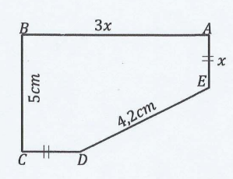

**الشكل المقابل يمثل مخطط لقطعة أرض يملكها مصطفى مرسومة**

**بمقياس $\frac{1}{5000}$.**

**1- عبر عن محيط القطعة بدلالة $x$.**

**2- ساعد مصطفى في حساب الطول الحقيقي للقطعة $\left[CB\right]$.**

**3- احسب محيط القطعة من أجل : $x=2$، ثم احسب المحيط الحقيقي للقطعة.**

**الوضعية الإدماجية : ( 08 نقاط)**

- اشترى سعيد حوض أسماك شكله متوازي مستطيلات ، أبعاد قاعدته $30 cm ;50 cm$ وإرتفاعه $60 cm$.

1- احسب المساحة الجانبية لهذا الحوض .

2- احسب حجم هذا الحوض .

3- يريد سعيد ملىء $\frac{2}{3}$ من الحوض بماء البحر . كم لترا يلزمه لذلك ؟

4- بقدر ثمن الحوض ب $9000 DA$، حيث إستفاد سعيد من تخفيض بنسبة $5\%$.

1. احسب قيمة التخفيض من ثمن الحوض .

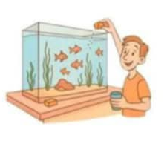

ب-أوجد المبلغ الذي سيدفعة سعيد لصاحب المحل .

1. يملك والد سعيد مزرعة ، و الجدول التالي يمثل عدد الأشجار الموجودة فيها :

|  |  |  |  |  |  |
| --- | --- | --- | --- | --- | --- |
| المجموع | البرتقال | الليمون | التفاح | الزيتون | المحصول |
| 100 | ....... | 10 | 15 | 35 | عدد الأشجار |
| 100 $\%$ |  |  |  |  | النسبة المئوية |
| 3600 |  |  |  |  | قياس الزوايا |

1. أنقل ثم أتمم الجدول .( كتابة جميع العمليات الحسابية اللازمة )

ب-مثل معطيات الجدول بمخطط دائري (يأخذ نصف القطر $4cm$)

بالتوفيق و النجاح – عطلة سعيدة-